Министерство образования и науки Российской Федерации
г.Тула, пр. Ленина, 125, корп. № 4, тел.+7(4872)35-20-90, контактное лицо:Митрохина Светлана Васильевна
Программа повышения квалификации
КРАТКОСРОЧНЫЕ КУРСЫ ПОВЫШЕНИЯ КВАЛИФИКАЦИИ
«Приоритетные программные среды обучения младших школьников»
кафедра педагогики, дисциплин и методик начального образования
Федеральное государственное бюджетное образовательное учреждение
высшего профессионального образования
«Тульский государственный педагогический университет им. Л.Н. Толстого»
Центр дополнительного и профессионального образования
Факультет искусств, социальных и гуманитарных наук

ФГБОУ ВПО «Тульский государственный »
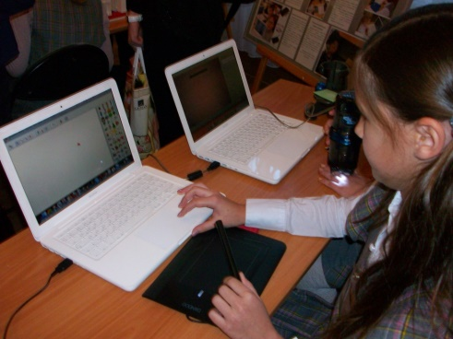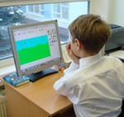

ЦЕЛИ КУРСОВ:
– освоение обучающимися теоретических и методических основ проектной деятельности младших школьников;
– вооружение обучающихся практическими навыками работы в интегрированной программной творческой среде ПервоЛого для обучения и развития творческих способностей детей младшего школьного возраста.

ЦЕЛЕВАЯ АУДИТОРИЯ:
– учителя начальных классов, имеющие высшее и (или) среднее профессиональное образование;
– студенты выпускного курса, обучающиеся по направлению «Педагогическое образование», профилю «Начальное образование».

ЗАДАЧИ КУРСОВ:
1. Ознакомление обучающихся с основными теоретическими и методологическими положениями, определяющими современное личностно-ориентированное образование младших школьников.
2. Ознакомление обучающихся с теоретическими аспектами организации проектной деятельности в начальной школе.
3. Практическое обучение в программной среде ПервоЛого 3.0.

ПервоЛого 3.0 – это интегрированная творческая среда на базе языка Лого для начального школьного и внешкольного образования, знакомство с демоверсией которой произойдет непосредственно в ходе проведения занятий. Версия 4.0. является самой новой из всех Лого-систем (выпуск начат летом 2013 г.)
В ходе освоения программы слушатели получат знания об основах развивающейся теории личностно-ориентированного обучения, теоретических и методических основ проектной деятельности младших школьников; умения создавать проекты на любую тему в некоторых программных средах, использующих язык Лого; навыки использования основных средств графики ЛогоМиров для создания различных творческих проектов.
Программа рассчитана на 36 часов, в том числе 18 часов самостоятельной работы слушателей. Реализация программы осуществляется на протяжении одного месяца учебного года.
По окончании обучения слушатели получают удостоверение о повышении квалификации.
Стоимость обучения – 2000 руб.
Аудиторные занятия проводятся 1 раз в неделю по субботам, продолжительность одного занятия – 4 академических часа (с перерывами 5 и 10 минут). Начало занятий – в 10.00, окончание занятий – в 13.20.
Первое занятие состоится 14 ноября 2015 г. в 10.00.
Место проведения – ТГПУ им. Л.Н. Толстого, учебный корпус №4, ауд. 514.

